SKT, 강화된 양자보안(QRNG 칩셋탑재) 적용한
'갤럭시 퀀텀2' 예약판매 시작
- 양자보안 적용 서비스 대폭 확대… 금융∙메신저∙인증 등 각종 서비스 ‘철통보안’
- 13일부터 사전 예약… 6.7인치 화면, 6,400만 화소 카메라 등 플래그십급 성능 갖춰
- 갤럭시 버즈 라이브 등 사전 예약 사은품 및 ‘안심’ 테마의 ADT캡스홈 등 구독 혜택 제공
- “’퀀텀’만의 영역 차별화 위해 금융∙보안 서비스 및 구독 서비스 지속적 확장 예정”
배포 즉시 보도 가능합니다.

[2021. 4. 13]

SK텔레콤(대표이사 박정호, www.sktelecom.com)이 삼성전자와 함께 두 번째 양자보안 5G 스마트폰 ‘갤럭시 퀀텀2’를 선보인다. 4월 13일부터 19일까지 사전 예약 후 20일부터 22일까지 사전개통을 진행하며, 공식 출시는 23일이다.

‘갤럭시 퀀텀2’는 6.7인치 대화면에 6,400만 화소 카메라, 스냅드래곤 855플러스칩셋 등 플래그십 스마트폰급 성능에 강화된 양자암호 보안 기술까지 갖춰, 성능과 보안 양쪽 모두를 중시하는 고객들의 새로운 선택지가 될 전망이다.

■ 양자보안(QRNG 칩셋탑재) 적용 서비스 대폭 확대… 차별화된 보안 경험 제공

SKT는 ‘갤럭시 퀀텀2’에 전작과 마찬가지로 세계에서 가장 작은 크기(가로 2.5 x 세로 2.5mm)의 양자난수생성(QRNG, Quantum Random Number Generator) 칩셋을 탑재했다. 양자난수생성 칩셋은 예측 불가능하고 패턴이 없는 순수 난수를 생성함으로써 인증∙금융∙메신저 등 보안이 필수적인 서비스를 더욱 안전하게 사용할 수 있도록 돕는다.

특히, ‘갤럭시 퀀텀2’는 양자보안 서비스의 편의성 및 적용 영역이 대폭 확대돼, 고객들에게 차별화된 보안 경험을 제공할 예정이다.

‘갤럭시 퀀텀2’에서는 각 서비스 별로 별도의 양자보안 적용 개발이 필요했던 전작을 보완해 ‘안드로이드 표준 키스토어*’를 이용하는 서비스는 별도 개발 없이 로그인∙인증∙결제 기능 실행 시 양자보안 기술이 자동 적용되도록 개선했다.
* 안드로이드 표준 키스토어(Keystore) : 암호화되어 단말에 저장된 고객 인증 정보(지문∙패턴∙PIN∙비밀번호)를 앱의 인증∙로그인∙결제 시 호출하는 시스템

전작이 양자보안 기술을 탑재해 일부 특화 서비스에 향상된 보안 기능을 제공했다면, ‘갤럭시 퀀텀2’는 단말 자체에 연동된 양자보안 기술이 각 서비스에 적용되는 셈이다.

이를 통해 ‘갤럭시 퀀텀2’ 구매 고객은 T월드∙PASS∙T멤버십 등 SKT 서비스는 물론, 신한은행∙SC제일은행 등 다양한 서비스를 양자보안 기술을 통해 더욱 안전하게 이용할 수 있게 됐다.

SKT는 ‘갤럭시 퀀텀2’ 출시 이후에도 순차적으로 삼성카드 등 금융사를 비롯해 플로(FLO), V컬러링 등 다양한 서비스들로 양자보안 기술을 확대 적용해 나갈 계획이다.

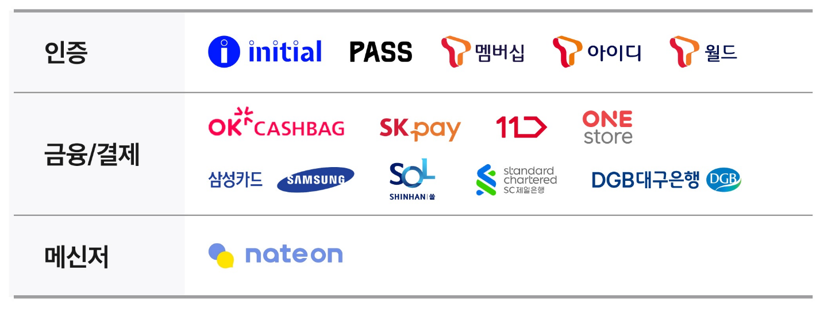

‘갤럭시 퀀텀2’은 SKT의 투자회사 IDQ(ID Quantique)의 양자난수생성 칩셋을 탑재했다. SKT는 ’11년부터 양자보안 산업에 투자를 시작해, ’18년 양자암호통신 기업 IDQ 인수, ’19년 EU(유럽연합)와 미국의 양자암호통신 구축 사업을 수주 등 꾸준히 관련 분야에서 성과를 내고 있다.

전작인 '갤럭시 A 퀀텀'은 지난해 5월 출시된 SK텔레콤 전용 5G 스마트폰으로 세계 최초로 양자보안 기술을 단말에 적용함으로써, 모바일 금융∙보안 등 서비스를 이용하는 스마트폰 고객들로부터 '보안폰 = 퀀텀'이라는 고유한 영역을 구축해 낸 바 있다.

■ ‘갤럭시 퀀텀2’에 ‘안심’을 더하는 파격적 혜택 제공 이벤트 ‘구독♡구독 페스티벌’

SKT는 ‘갤럭시 퀀텀2’ 구매 고객이 ‘안심’ 테마의 파격적인 구독 패키지 경품을 받을 수 있는 이벤트 ‘구독♡구독 페스티벌’을 준비했다.

‘갤럭시 퀀텀2’ 구매 고객은 개통 완료 후 별도의 온라인 이벤트 페이지(www.skt-safe-kdkdfesta.com)에서 ‘구독♡구독 페스티벌’에 응모할 수 있으며, 추첨을 통해 ▲ADT캡스홈 3년 구독권 ▲현대식품관 한우 안심 2개월 구독권 ▲미마마스크 1년 구독권 등 총 88만원 상당의 경품을 받을 수 있다. 해당 이벤트는 온∙오프라인 구매 고객 모두 참여 가능하다.

또, ‘갤럭시 퀀텀2’ 구매 고객 중 ‘파리바게뜨 구독’ 서비스에 가입한 고객은 별도 추첨을 통해 8500원 상당의 ‘파리바게뜨 꿀조합 런치세트’도 보너스 상품으로 받을 수 있다.

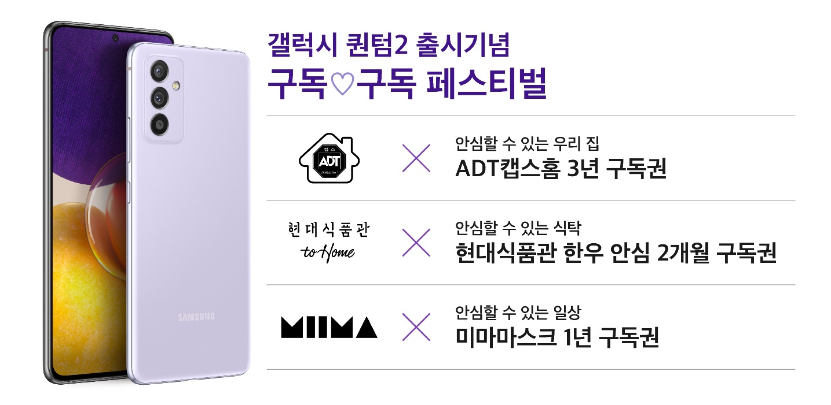

■ 사전 예약 고객을 위한 풍성한 사은품 준비… 고객 참여형 이벤트도

SKT는 ‘갤럭시 퀀텀2’ 사전 예약 고객을 위한 특별한 혜택도 풍성하게 준비했다.

먼저, ‘갤럭시 퀀텀2’ 사전 예약 고객은 ▲갤럭시 버즈 라이브 ▲전용 클리어 케이스 다양한 프리미엄 사은품을 삼성 멤버스 앱을 통해 신청할 수 있다.

SKT의 공식 온라인 몰 T다이렉트샵에서도 ‘갤럭시 퀀텀2’ 사전 예약 시작과 함께
고객 참여형 이벤트를 시작한다.

SKT는 T다이렉트샵에서 자신의 보안 유형을 테스트해볼 수 있는 ‘구해줘 퀀텀’ 이벤트를 진행, 참여 고객 전원에게 ▲ADT캡스홈 도어가드 2개월 무료 체험을 제공한다. 또한, 추첨을 통해 ▲루이비통 백참/키홀더(10명) ▲티파니 태그키 팬던트(10명) ▲스타벅스 카라멜 마끼아또(2,001명)도 제공한다.

또, T다이렉트 샵에서 ‘갤럭시 퀀텀2’를 구매한 고객은 ▲차량용 무선 청소기 ▲차량용 공기청정기 ▲목/어깨 마사지기 ▲블루투스 이어폰 ▲아르텍 마스크 홀더 패키지 ▲커스텀멜로우 마스크 홀더 등 6가지 전용 사은품 중 하나를 선택해 받을 수 있다.

11번가에서도 ‘갤럭시 퀀텀2’ 사전 예약 고객을 대상으로 최대 15만원 할인(제휴 신용카드+T멤버십) 및 3만원 상당의 별도 사은품을 제공할 예정이다.

SKT와 삼성전자는 ‘갤럭시 퀀텀2’ 관련 수익의 일부를 기부함으로써, 사회적 문제 해결을 위한 ESG(환경∙사회∙기업구조) 경영 활동에도 적극 나선다.

양사는 ‘갤럭시 퀀텀2’ 단말 1대 판매 당 1천원씩을 적립해 누적 적립금으로 노트북∙태블릿PC제품을 마련, 교육 소외 계층을 위해 기부할 계획이다.

SKT 한명진 마케팅그룹장은 “이번 ‘갤럭시 퀀텀2’를 통해 완벽에 가까운 양자보안 기술을 금융, 보안 등 서비스에 확대 적용했다"며, “향후 지속적으로 ‘갤럭시 퀀텀2’의 서비스 영역을 확장해 나가겠다”고 밝혔다.

※ 사진설명
SKT 홍보모델들이 ICT멀티플랙스 T팩토리에서 양자보안 기술이 적용된 5G 스마트폰 ‘갤럭시 퀀텀2’를 소개하고 있다. SKT는 4월 13일부터 19일까지 갤럭시 퀀텀2 예약 판매에 돌입한다.

※ 참고 1. SK텔레콤 ‘갤럭시 퀀텀2’ 공시지원금 사전 예고
공시지원금 사전 예고 (출고가 699,600원)
0틴 5G  (월 45,000원) | 슬림  (월 55,000) | 5GX레귤러  (월 69,000원) | 5GX레귤러플러스  (월 79,000원) | 5GX프라임  (월 89,000원) | 5GX플래티넘  (월 125,000원)
128,000원 | 142,000원 | 154,000원 | 176,000원 | 200,000원 | 236,000원
* 예고된 지원금은 변경될 수 있으며, 출시일 (4월 20일, 사전개통일) 최종 확정됨을 알려드립니다.

※ 참고 2. ‘갤럭시 퀀텀2’ 주요 사양

항 목 | 주 요 사 양
N/W | 5G
AP | SDM855+
Display | 6.7” Quad HD+ @120HzFHD Only
Camera^{후면} | 64M^{OIS}+12M+5M
Camera^{전면} | 10MP 2PD
RAM/ROM | 6/128GB^{외장 최대 1TB}
Battery | 4,500mAh
크기/무게 | 161.9x73.8x8.1mm/176g
색상 | 화이트, 그레이, 라이트 바이올렛
기타 | “단말” 레벨에 적용된 QRNG

※ 참고 3. ‘갤럭시 퀀텀2’ 소개 영상 : https://youtu.be/DLaUcGVc_mE

<끝>

